MERAVIGLIOSA NORVEGIA
I FIORDI DELLA VIA ATLANTICA

26 LUGLIO, 9 E 23 AGOSTO| DA ROMA
A partire da € 2.173 p.p.
7 NOTTI | VOLO + SOGGIORNO | SUPPL. SINGOLA €695

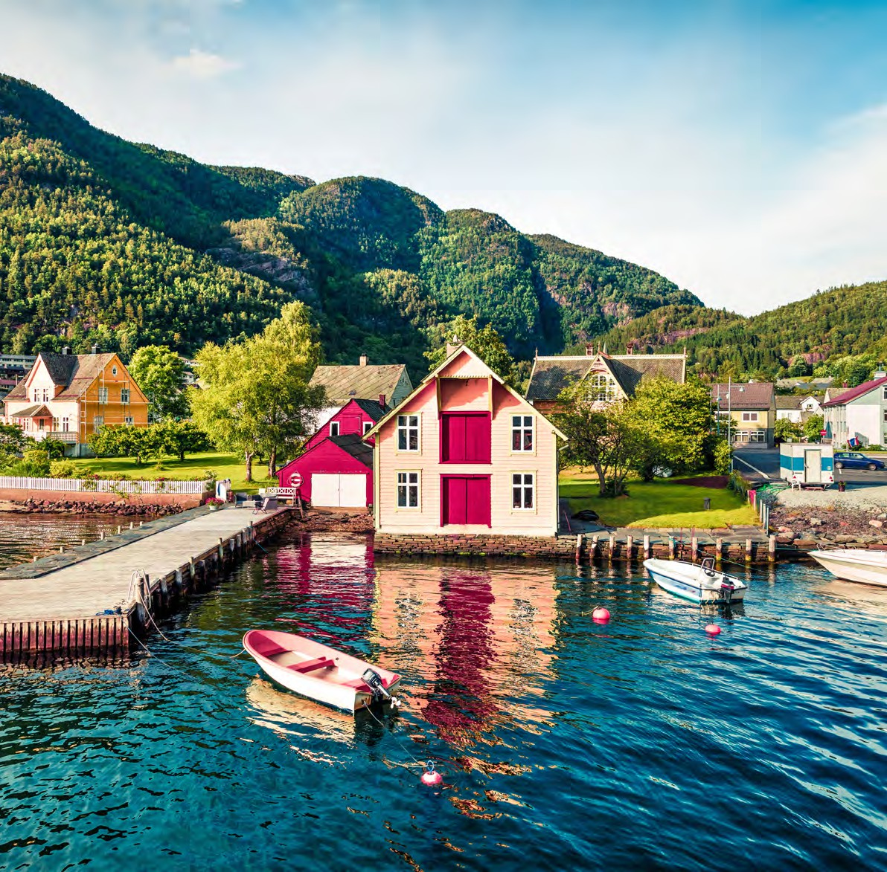



LA QUOTA COMPRENDE
- Volo di linea Klm da Roma (via Ams) in classe economica a/r con bagaglio a mano 8kg e bagaglio da
- stiva 23 kg
- Pernottamento di 7 notti in alberghi 4* con prima colazione continentale
- Trattamento pasti da programma (3 cene - bevande escluse)
- Tour leader in italiano dal giorno 2 al giorno 7
- Bus privato Gt per 6 giorni
- Visita guidata della città di Bergen di 3 ore
- Crociera sul geirangerȠord: Hellesylt – Heiranger
- Crociera nel NærøyȠord su nave premium: Flåm – Gudvangen
- Crociera sul LyseȠord
- Ingresso al museo “The Viking Experience”
- Traghetti o pedaggi per il ponte come da programma
- Trasferimenti aeroportuali di arrivo e partenza

LA QUOTA NON COMPRENDE
- Tasse aeroportuali ed oneri accessori, non rimborsabili €130 p.p.
- Quota servizi 4U Travel inclusiva di assistenza del Tour Operator, gestione amministrativa della pratica, polizza assicurativa per spese mediche/bagaglio e rimborso penali annullamento: €120 p.p.
- Tutte le bevande ai pasti e durante il giorno.
- Extras personali
- Tutto ciò non specificamente indicato alla voce “la quota comprende”

GO4


MERAVIGLIOSA NORVEGIA
I FIORDI DELLA VIA ATLANTICA

DATA DI PARTENZA | QUOTA IN DOPPIA | SUPPL. SINGOLA
26 LUGLIO DA ROMA | 2.420 € | 695 €
09 AGOSTO DA ROMA | 2.550 € | 695 €
23 AGOSTO DA ROMA | 2.420 € | 695 €

PROGRAMMA DI VIAGGIO

GIORNO 1: ITALIA - TRONDHEIM
Partenza da Roma con volo (via Ams). Arrivo a Trondheim, la terza città più grande della Norvegia e anche una delle più antiche del Paese. Trasferimento in hotel. Pernottamento.

GIORNO 2: TRONDHEIM – KRISTIANSUND
Prima colazione in hotel. Questa mattina è prevista una visita panoramica di Trondheim con accompagnatore: si attraverseranno le sue strade storiche, il colorato lungomare e le affascinanti case in legno nel quartiere di Bakklandet. Scoprirete il passato vichingo della città, ammirando i punti di riferimento come il Ponte della Città Vecchia (noto come il Portale della Felicità) e la Cattedrale di Nidaros (visita esterna). Nel pomeriggio è prevista la partenza per Kristiansund, città che sorge sulle colline di quattro isole dell’Oceano Atlantico, poco più a nord dei fiordi occidentali, a metà strada tra le città di Ålesund e Trondheim, in una regione, quella del Nordmøre, famosa per i suoi paesaggi ricchi di contrasti. Kristiansund ha un bel quartiere antico, il Gamlebyen, un porto spettacolare ed è famosa per la Strada Atlantica, o Atlantic Road, considerata tra i più bei percorsi del mondo. Cena e pernottamento in hotel.

GIORNO 3: KRISTIANSUND – ALESUND
Prima colazione in hotel. Partenza per la spettacolare Via Atlantica, lunga 8,3 km e costituita da otto ponti bassi costruiti su isolette; è stata votata come la “costruzione norvegese del secolo” nel 2005; attualmente, in Norvegia, è la seconda strada panoramica più visitata dopo la Strada dei Troll. La strada permette, infatti, una visuale sia sul mare aperto sia sui fiordi e sulle montagne dell’entroterra. L’Atlantic Road è stata aperta il 7 luglio 1989 e ha quattro punti panoramici con area di sosta, che vi permetteranno di ammirare l’interazione tra natura e architettura che caratterizzano questo tratto di strada molto famoso. Continuazione per Ålesund, una vera e propria città-museo che sorge su piccole isole collegate tra loro e che vive di attività pescherecce. Conosciuta anche per la sua architettura Art Nouveau con influenze del Jugendstil tedesco, la città di Ålesund si sviluppa su sette isole dei fiordi occidentali ed è immersa tra lingue d’acqua e le alte vette delle Alpi del Sunnmøre, dove il centro città si trova sulle isole Aspøya e Nørvøya. Le case dai colori pastello, ornate da guglie e torrette, le facciate neoclassiche e finto gotico, le decorazioni floreali vi conquisteranno durante le vostre passeggiate, soprattutto lungo la via principale, Kongensgate, su cui si affacciano edifici in stile Liberty. Sistemazione, cena e pernottamento in hotel.

GIORNO 4: ALESUND – GEIRANGERFJORD – SOGNEFJORD AREA
Prima colazione in hotel. Il viaggio prosegue per Hellesylt, dove ci si imbarcherà per un’emozionante navigazione nel Fiordo di Geiranger (dal 2005, insieme al NærøyȠord, è entrato a far parte della lista dei patrimoni dell’umanità dell’UNESCO), dalla quale potrete ammirare la cascata delle Sette Sorelle e quella del Velo della Sposa. Si prosegue poi per Loen, villaggio che si specchia nel NordȠord, situato allo sbocco della scenografica Lodalen, porta di accesso ai ghiacciai. Da questo minuscolo villaggio, una strada porta alle spettacolari lingue glaciali di Bødalen e Kjenndalen. La giornata si conclude nella zona del SogneȠord, il fiordo più profondo della Norvegia e il secondo più lungo al mondo. Si tratta di un’amatissima meta turistica della parte occidentale del Paese, che via mare permette di ammirare pareti rocciose che si innalzano per più di 1.000 metri di altezza sulle acque, mentre altrove la costa è più dolce e costellata di fattorie, frutteti e villaggi. Cena e pernottamento in hotel.

GIORNO 5: SOGNEFJORD – BERGEN
Prima colazione in hotel. Giornata dedicata alla scoperta del meraviglioso SogneȠord; è previsto l’attraversamento del fiordo con traghetto da Manheller a Fodnes. Arrivo nella pittoresca località di Flåm, in cima all’AurlandsȠorden, in una posizione davvero spettacolare. Imbarco per esplorare il NærøyȠord grazie a una minicrociera su navi “Premium” di ultimissima generazione, che utilizzano un motore ibrido per addentrarsi nei punti più vulnerabili e spettacolari del fiordo nel massimo rispetto dell’ambiente. Sbarco a Gudvangen e visita della Viking Valley, museo vichingo ospitato in questa cittadina. Proseguimento poi per Bergen, la perla dei fiordi norvegesi. Pernottamento in hotel.

GIORNO 6: BERGEN – STAVANGER
Prima colazione in hotel. Visita panoramica di Bergen di tre ore con guida locale. Spesso considerata la “Porta dei Fiordi”, visiteremo i suoi luoghi più emblematici, dal famoso quartiere di Bryggen, con le sue colorate case di legno risalenti all’epoca anseatica, ai vicoli suggestivi. Passeggiata attraverso il vivace Mercato del Pesce, simbolo della tradizione marittima di Bergen, e visita esterna della maestosa Cattedrale. Nel primo pomeriggio partenza per Stavanger, percorrendo la suggestiva via costiera ricca di ponti e isolotti e con vari passaggi con traghetti locali. Arrivo a Stavanger. Pernottamento in hotel.

GIORNO 7: STAVANGER
Prima colazione in hotel. Al mattino è prevista la navigazione sul LyseȠord, dove si potrà ammirare dal mare la spettacolare “Roccia del Pulpito”: un imponente monolite di granito a strapiombo sul mare. Tornati dalla navigazione, è prevista una passeggiata alla scoperta di questa graziosissima cittadina. Molto caratteristico il quartiere del porto e la città vecchia, con i suoi vicoletti e le case in legno dipinte di bianco. Pernottamento in hotel.

GIORNO 8: STAVANGER - ITALIA
Prima colazione in hotel. Tempo a disposizione prima del trasferimento in aeroporto per il volo di rientro.

HOTEL PREVISTI O SIMILARI 4*:
Trondheim: Quality Augustin 4**** Kristiansund: Thon Kristiansund 4**** Alesund: Thon Alesund 4**** Sognefjord Area: Quality Sogndal 4**** Bergen: Scandic City 4****
PER INFORMAZIONI
+39 0698378037 - booking@4utravel.it - www.4utravel.it

OPERATIVO VOLI A/R KLM:
ROMA-AMSTERDAM 06:30-08:50
AMSTERDAM-TRONDHEIM 14:25-16:35
STAVANGER-AMSTERDAM 11:25-13:00
AMSTERDAM-ROMA 16:35-18:45

